Prosto programabilni avtomat s PIC16F84

V šolskem letu 1999-2000 je Skledar Tomas učenec zaključnega letnika programa PTI za zaključno nalogo po mentorjevem načrtu izdelal PLK krmilnik. (načrt vezja: picbitv3.PDF)

Vezje je vgradil v profesionalno ohišje primerno za montažo na letev v stikalni omari.

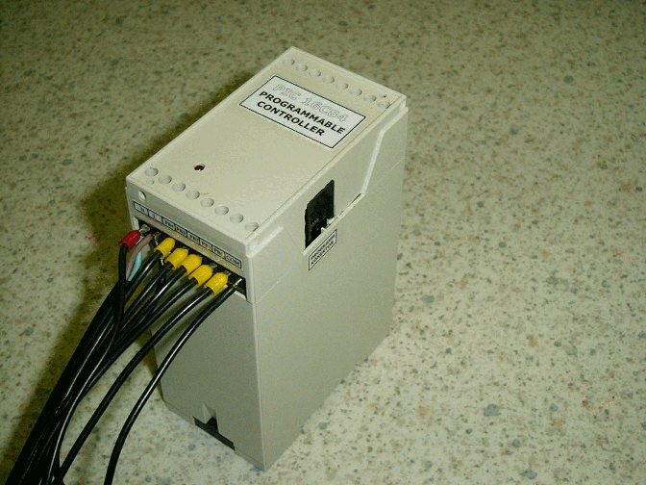

Program za krmilnik, se sestavi na PC računalniku, grafično z elementi digitalne logike.

Prevedeni program, se preko kabla prenese v krmilnik.
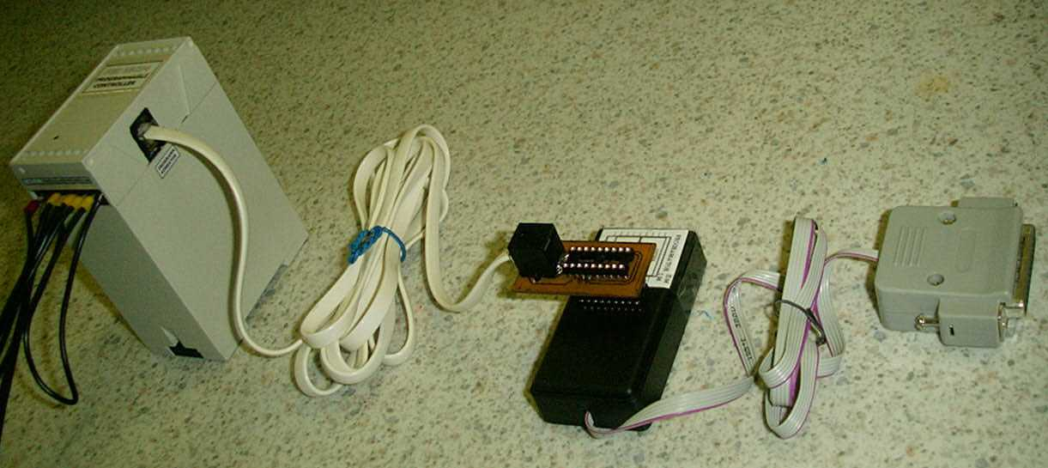

Krmilnik ima štiri digitalne vhode (Uvh = 24V) in pet relejskih izhodov (Imax = 5A). Priključene svetleče diode samo demonstrirajo delovanje krmilnika.

Na srečanje dijakov inovatorjev »Ustvarjam torej sem 1999/2000« v Novi gorici je učenec za izdelek dobil drugo nagrado.

Ptuj 18.5.2005 Učitelj mentor: Slavko Murko

